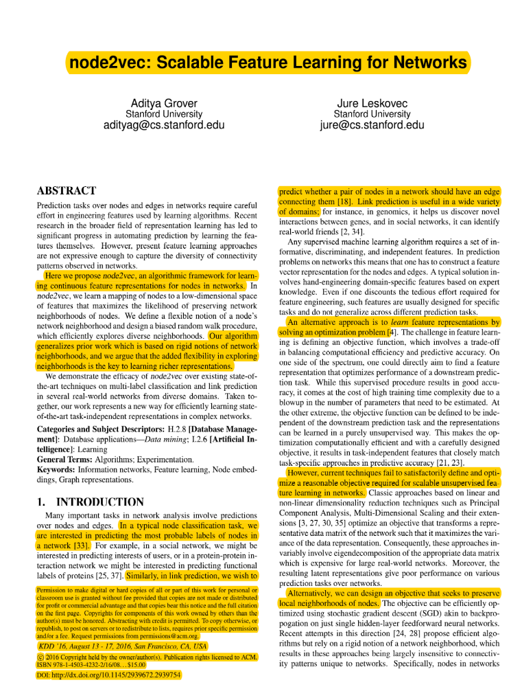
node2vec: Scalable Feature Learning for Networks--- Aditya Grover and Jure Leskovec
node2vec는 네트워크에서 노드의 연속적인 특징을 학습하는 프레임워크이다. node2vec를 통해서 네트워크에서 노드의 이웃 노드들이 가장 잘 보존되는 방식으로 노드를 낮은 차원의 space로 맵핑할 수 있다.
social network에서 사용자의 흥미, 단백질 간 연결 네트워크에서는 단백질의 기능을 예측하는 것이 흥미로운 것처럼, link prediction에서는 네트워크에서의 노드 한 쌍 사이에 edge가 있을지를 예상한다. Link prediction은 두 노드 사이의 간선이 있는지 예측함으로써 두 노드 사이의 interaction을 발견할 수 있게 만들기 때문에 유전학과 같은 다양한 분야에서 유용하다.
supervised machine learning 알고리즘은 informative, discriminating, independent한 feature들을 필요로 했다. 그래서 네트워크에서 prediction 문제를 해결하기 위해서는 노드와 엣지를 표현하는 feature vector를 설계 해야 했다. 하지만 이렇게 해서 나온 feature들은 특정 task를 위한 디자인이라 general하지 못하다. 이에 대한 대안으로 최적화 문제 해결을 통해 feature representation을 학습하는 방안이 있다. feature learning에 있어서의 중요한 것은 objective function을 정의하는 것인데 계산의 효율성과 예측의 정확성이 반비례 관계이다. 최근에 기술들은 scalable unsupervised feature learning에 필요한 이상적인 objective를 정의하는데 실패했다. 이러한 접근들은 현실의 큰 네트워크에 적용하기에는 expensive했으며 네트워크에 대한 다양한 prediction을 하는 데 있어 성능까지 좋지 않았다. 이에 본 논문에서는 노드의 로컬 neighborhood가 보존되는 방식의 objective를 만들었다.
네트워크의 노드는 그들이 속한 cluster를 기본으로 하여 조직된다(homophily). 또한 그 조직은 네트워크의 노드의 구조적 역할을 기반으로 해야한다.(structural equivalence) 실제 네트워크는 이 두 가지 equivalence가 혼합 되어있다. 때문에 두 가지 원리에 모두 들어맞는 node representation을 학습하는 flexible한 알고리즘이 필요하다. (같은 클러스터에 들어있는 노드, 유사한 역할을 띠고 있는 노드들은 비슷하도록 representation 학습) 이는 다양한 영역과 prediction task를 일반화하는 feature 학습 알고리즘을 가능하게 한다.
key contribution은 노드의 neighborhood에 대한 flexible한 개념을 정의하는 것이다. 1. SGD(stochastic gradient descent)를 이용하는 효율적인 feature learning 알고리즘 제시 2. 어떻게 node2vec가 네트워크 사이언스에 맞는지 보여줌. 다른 equivalence간 representation을 발견함에 있어 flexibility를 가짐 3. neighborhood 보존 objectives를 기반으로 node2vec와 다른 feature learning method를 확장 4. 다양한 label의 classification과 여러 개의 dataset에 link prediction을 하며 node2vec 실험/평가

